Trần Kim Thiện – CNTT 2

* Check version Hadoop : dùng lệnh hadoop version



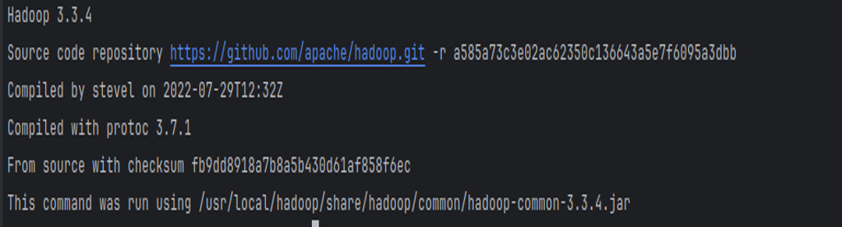

* Thêm thư viện vào file bom.xml để sử dụng thư viện

<groupId>org.apache.hadoop</groupId> <artifactId>hadoop-client</artifactId> <version>3.3.3</version> </dependency> </dependencies>

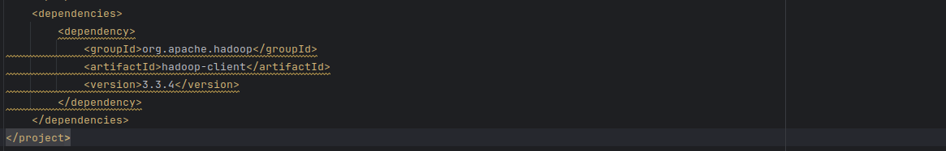

* Dùng lệnh để cài đặt thư viện:

mvn install

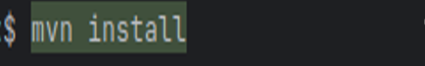

tạo file input

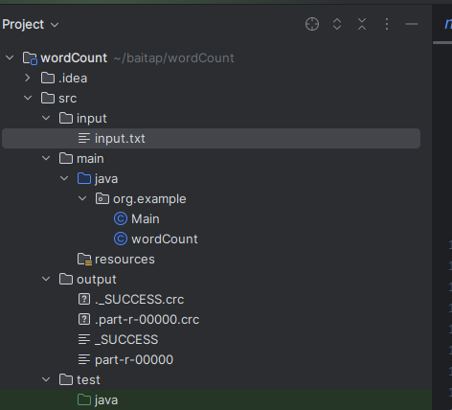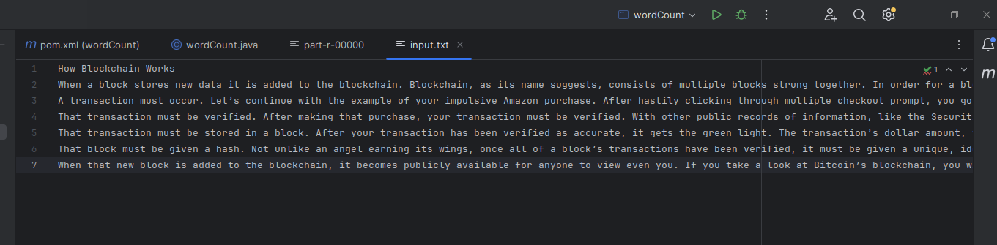

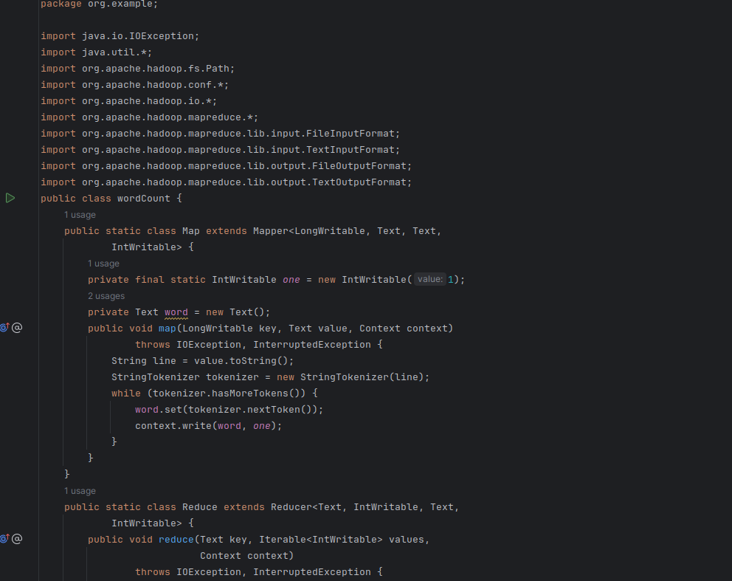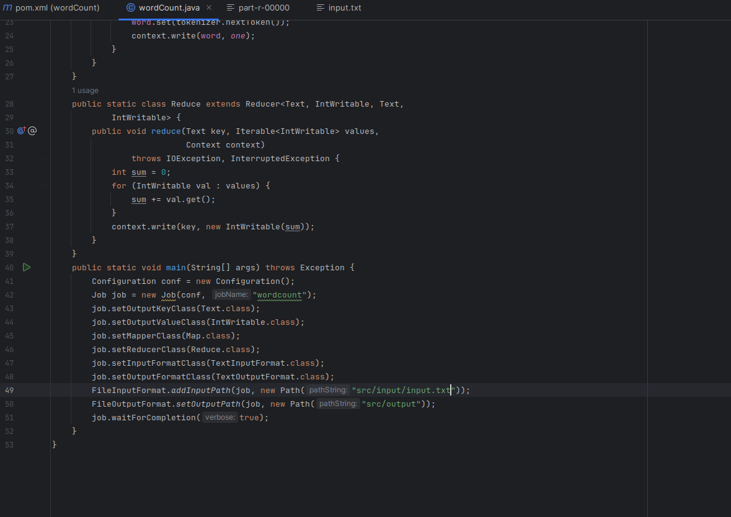

fileinputFormat sẽ đọc file input dữ liệu truyền vào

fileoutput sẽ tạo một thư mục output sau khi chạy trình biên dịch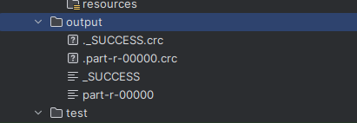

Lab5

tạo filter mapper

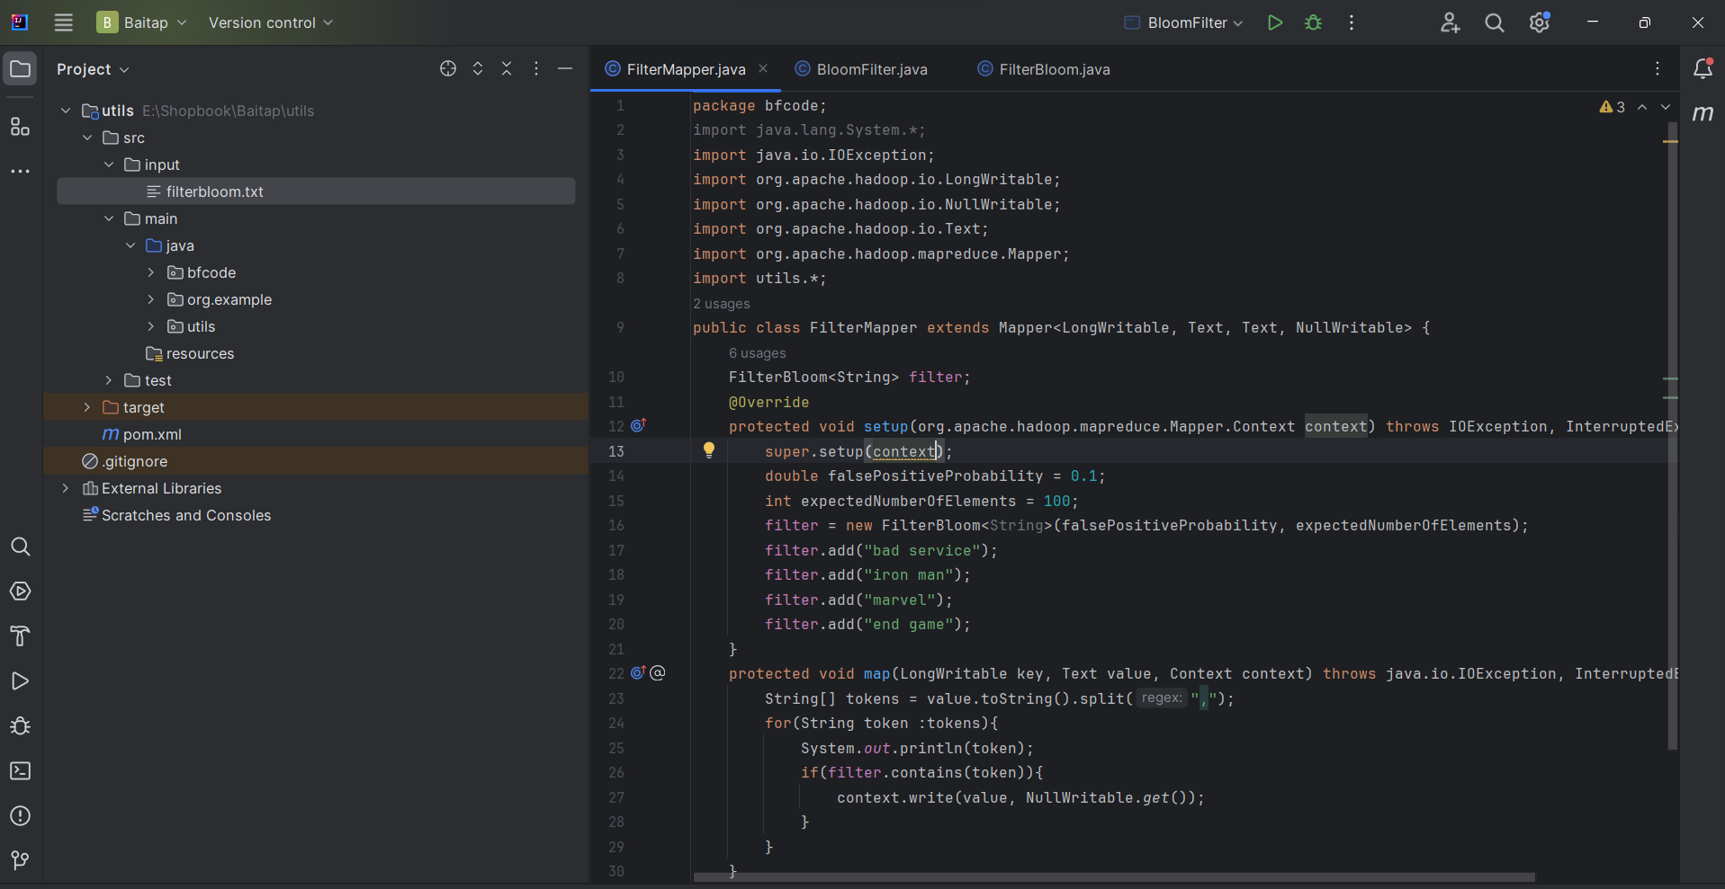

tạo bloomfilter

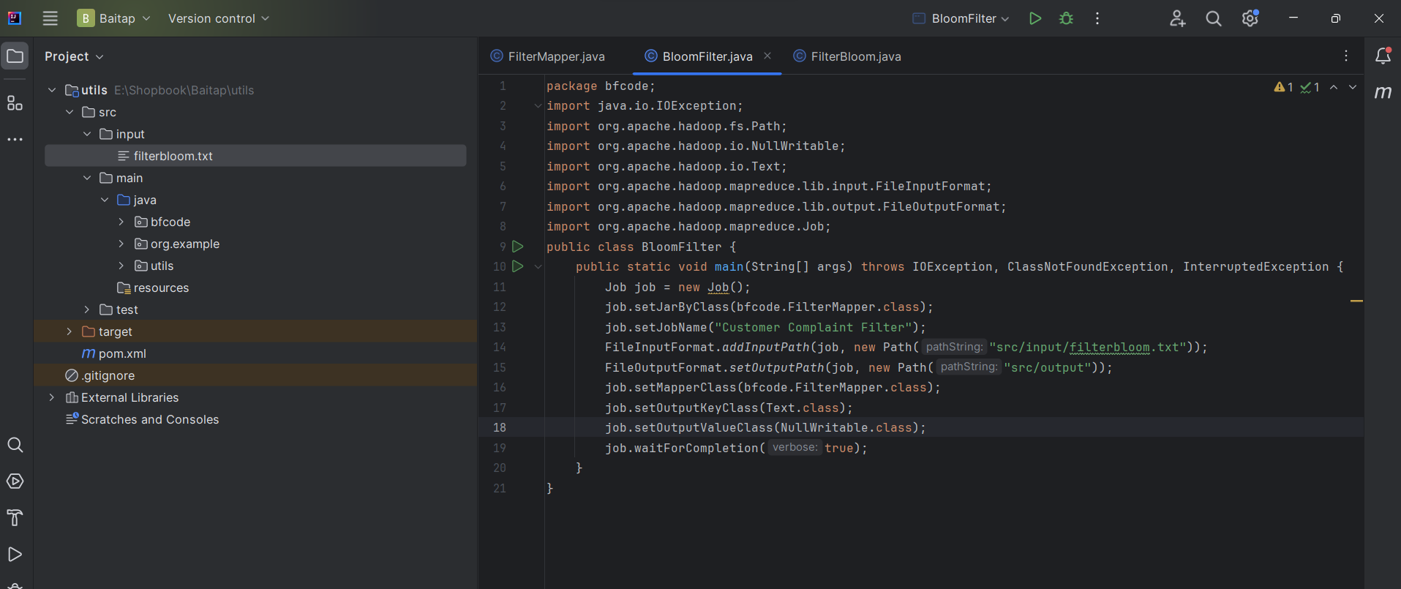

tạo file input và truyền dữ liệu filterbloom.txt

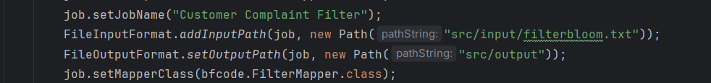

tạo filterbloom

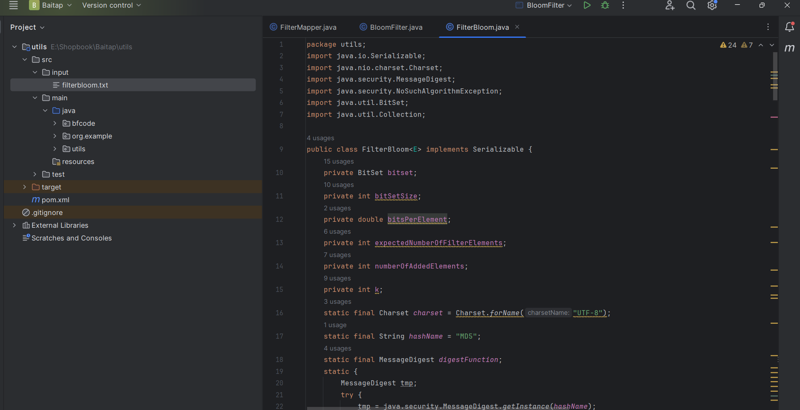

sau khi chạy

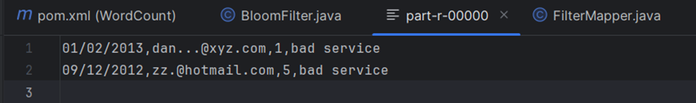

**Lab 6**

Tạo FlajoletMartin

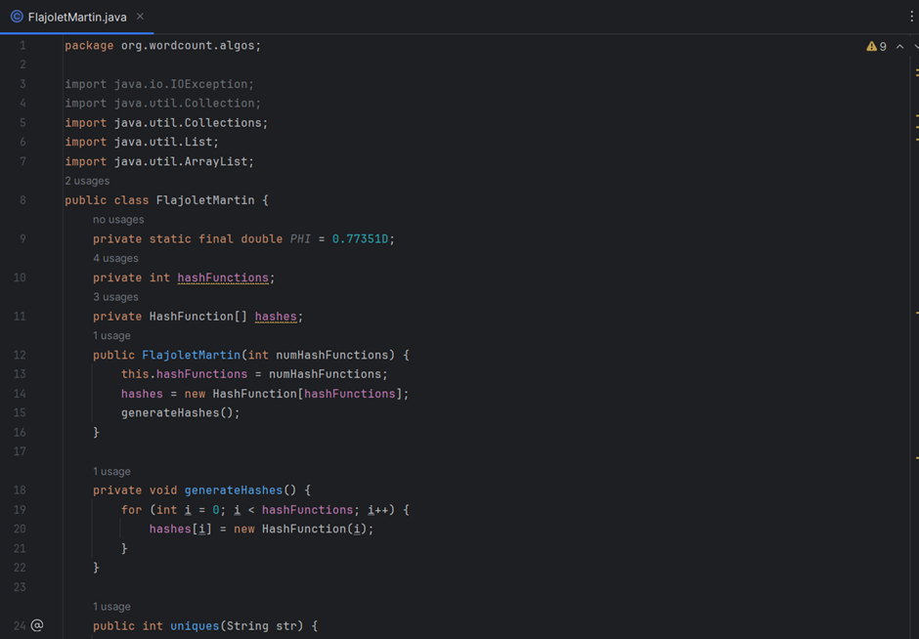

Tạo FMmapper

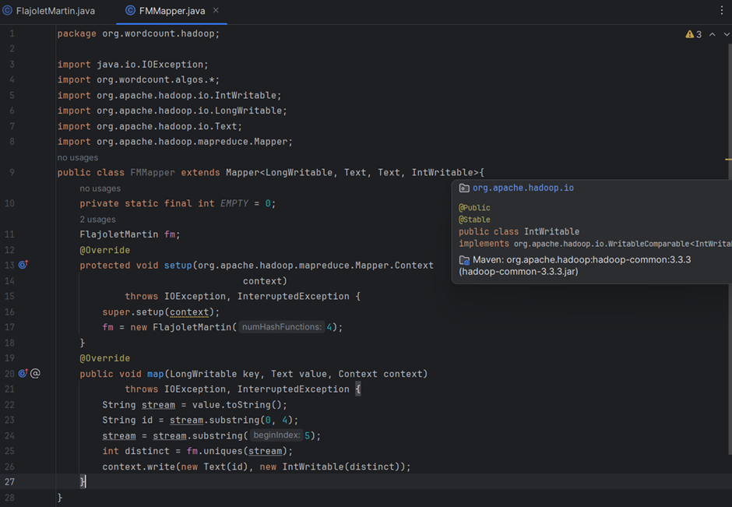

Tạo FMAIgo

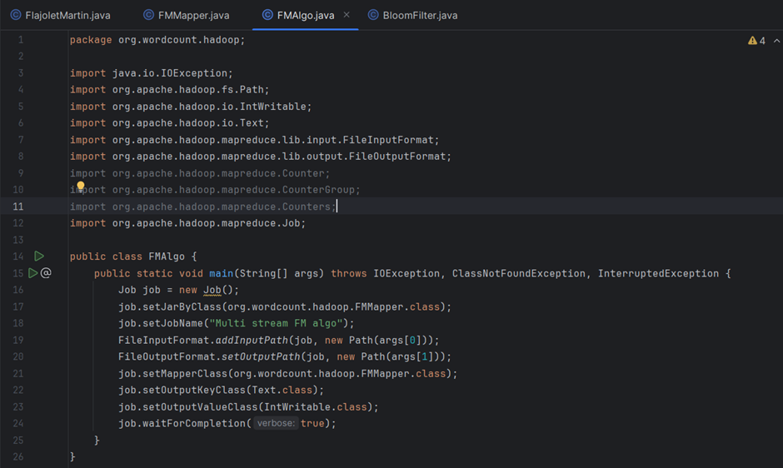

Tạo file input và đưa dữ liệu fmalgo.txt và sửa lại